Раздзел “ Вырабы з саломы і лазы”
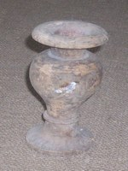 | 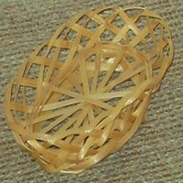 | 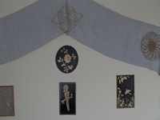 | 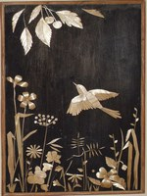 | 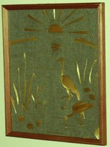
Букетнік (кветнік) – пасудзіна для кветак. Выцягнуты па форме, завужаны пасярэдзіне, выпуклы.  В.С.Мікулка, в.Рэмзы. 1987 | Вазачка. Дэкаратыўна-ўтылітарная рэч. Прамога пляцення. Прадаўгаватая, закругленая.  І.І.Барташэвіч, в.Мігдалы. 2009 | Дэкаратыўная экспазіцыя з лазы на тканым палатне.  Р.С.Мар’янскі, аг.Забалаць. 2009 | Жаваранак. Пано з саломкі. Аплікацыя. Наклейванне разгладжаных саломінак на плоскую паверхню. Саломкі наклеены на чорную прамавугольную дошку.  Г.Ц.Яўмен, в.Кунеі. 2009 | Жураўлі на балоце. Пано з саломкі. Аплікацыя. Наклейванне разгладжаных саломінак на плоскую паверхню. Саломінкі разгладжаны ў стужкі, квадрацікі і наклеены на дошку, абцягнутую светла-карычневай тканінай.  В.К.Пац, аг.Забалаць. 2009
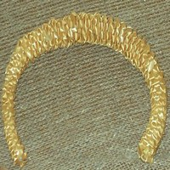 | 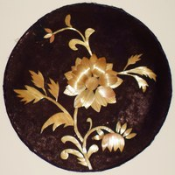 | 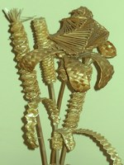 | 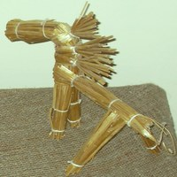 | 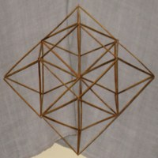
Каблучок. Спіральнае пляценне. Насілі для ўпрыгожвання галавы. Выраб з саломы.  Л.А.Врублеўская, в.Рэмзы. 2009 | Кветачка. Пано з саломкі. Аплікацыя. Наклейванне разгладжаных саломінак на плоскую паверхню. Саломінкі разгладжаны ў стужкі, квадрацікі і наклеены на круглую дошку, таніраваную ў чорны колер.  Д.І.Чалей, в.Малюкі. 2009 | Кветкі чароту. Дэкаратыўна-ўтылітарная рэч. Спіральнае пляценне. Выраб з саломы.  Г.К.Пышынская, аг.Забалаць. 2009 | Конік. Саломапластыка. Выраблены з пучкоў саломы.  Н.А. Сініцкая, в.Забалаць. 2009 | Павук – прасторавая кампазіцыя з саломы. Традыцыйнае ўпрыгожанне інтэр’ера беларускага народнага жылля. Павук ромбічны. Васьмігранная фігура з 12 саломінак аднолькавай даўжыні.  Т.Б.Салабуда, в.Праважа. 2009
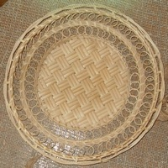 | 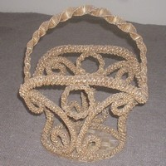 | 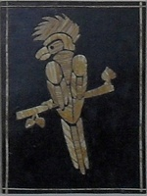 | 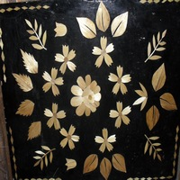
Хлебніца. Дэкаратыўна-ўтылітарная рэч. На яе лажылі хлеб пад час абеду, вячэры.  І.І.Сініцкая, в.Дварчаны. 2009 | Карзіна - дэкаратыўная, утылітарная рэч. Выраблена з саломы. Спіральнае пляценне.  І.І.Пац, аг.Забалаць. 2010 | Папугай. Пано з саломкі. Аплікацыя. Наклейванне разгладжаных саломінак на плоскую паверхню. Саломінкі разгладжаны ў стужкі, квадрацікі і наклеены на дошку, таніраваную ў чорны колер.  М.М.Лях, аг.Забалаць. 2010 | Вяночак. Пано з саломкі. Аплікацыя. Наклейванне разгладжаных саломінак на плоскую паверхню. Саломінкі разгладжаны ў стужкі, квадрацікі і наклеены на дошку. Вялікага памеру, прамавугольная.  М.М.Лях, аг.Забалаць. 2012

